主要路線や各駅の旅客人員などを収録した“数字でみる三大都市圏の交通”

平成30年版 都市・地域交通年報
〇都市
首都圏･中京圏･近畿圏の三大都市圏における都市交通の各種データを収録。ＪＲ･民鉄各駅の乗客数をはじめ、輸送量、混雑率を掲載。
〇地域
都道府県･県庁所在都市別の鉄道･バス輸送量をはじめ、タクシー･
離島経路に関する状況など、地域交通に関するデータを掲載。
※地域交通は合本版より一部CD-ROM収録有
発 行 一般財団法人 運輸総合研究所
価 格 税込6,930円（本体6,300円＋税）

CD-ROM付
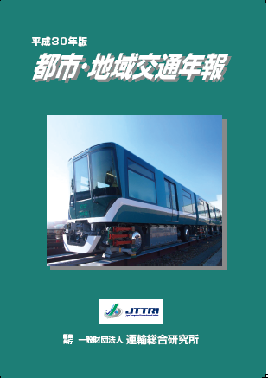

本紙にてFAX等で当研究所へお申込みの場合は、10％割引 税込6,237円（本体5,670円＋税）でご提供します (12冊以上で梱包発送の場合は送料サービス)
送料は1冊500円、2冊～11冊につきましてはお問い合わせください

問合せ先：（一財）運輸総合研究所 総務部 広報・出版課
TEL 03-5470-8410 FAX 03-5470-8411 E-mail libroom@jttri.or.jp
〒105-0001 東京都港区虎ノ門3-18-19 UD神谷町ビル

FAX 03-5470-8411、E-mail：libroom@jttri.or.jp
「平成30年版 都市・地域交通年報」 お申込書
部数  冊 | あて先 〒  （法人のお客様は請求書払いも可能です。記載事項にご指定がある場合はお書き添え下さい。）
法人名 |  | ご担当者名
部門・役職名 |  | ＴＥＬ
e-mail |  | ＦＡＸ
申込書に記載された個人情報は、セキュリティ対策を講じて管理いたします。
当研究所で発行する図書等のご案内に利用させて頂くことがあります。ご不要の場合はお申し出下さい。
（一財）運輸総合研究所は、日本財団からの助成金を受けて活動しています。 ＜2022-08 WEB＞

